[苏州大学国家工程实验室论文 “图片重复” 问题曝光](https://mp.weixin.qq.com/s?__biz=MzkyMjc5NDM3Nw==&mid=2247493841&idx=1&sn=d6ab832fb5876bb759730a58b4538d7c)

学术君[学术警示录](javascript:void(0);)2025-04-12 08:11:00浙江

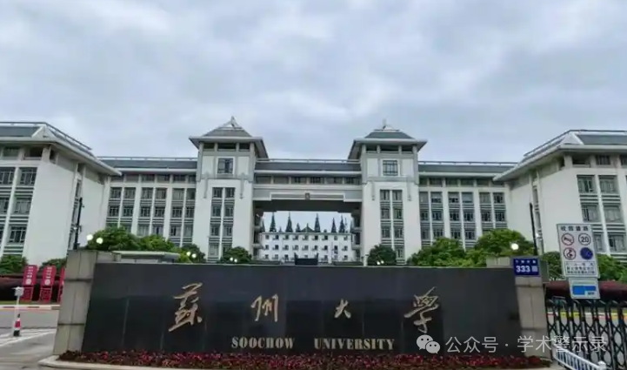

**论**

**文**

**信**

息

?

2025年，来自苏州大学纺织与服装工程学院现代丝绸国家工程实验室的 Qirui Ma , Kai Meng , Ke-Qin Zhang , Seeram Ramakrishna , Huijing Zhao （通讯作者） 在International Journal of Biological Macromolecules 期刊发表了一篇题目为：A critical view of silk fibroin for non-viral gene therapy 的论文。

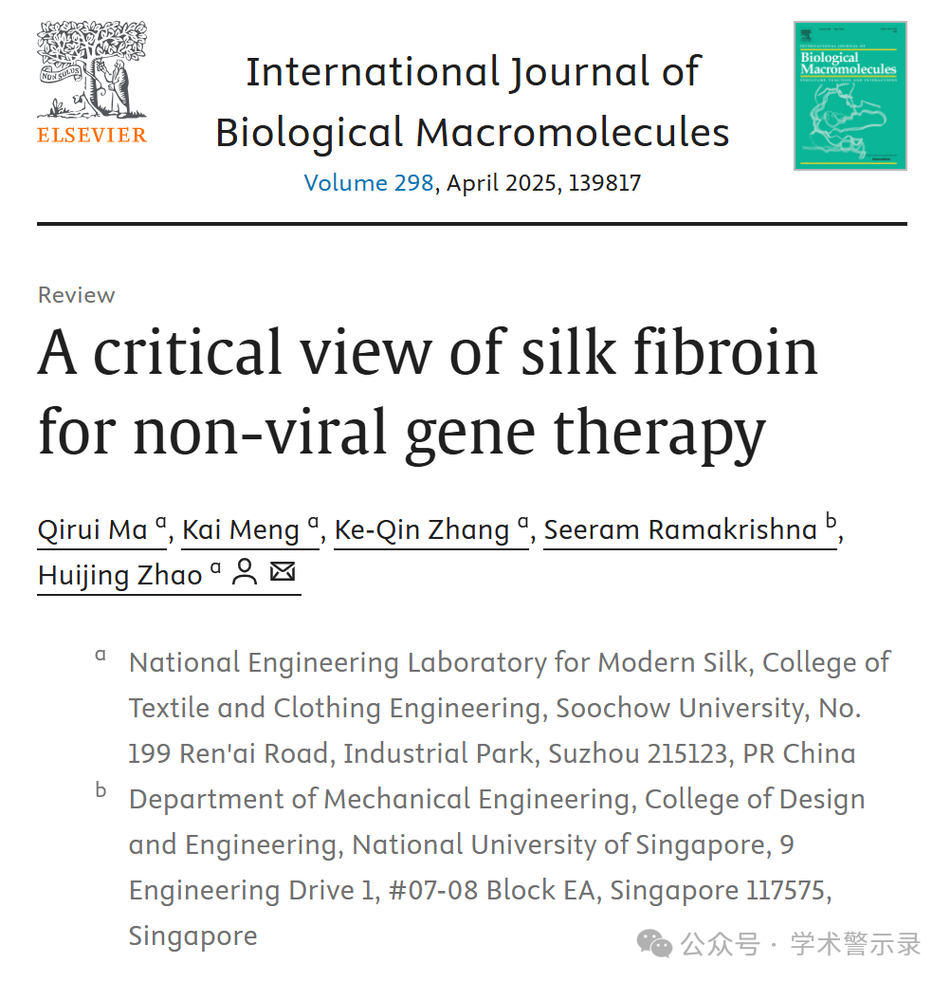

**质**

**疑**

**信**

**息**

?

**2025年4月，国际著名职业学术打假人Archasia belfragei 在 Pubpeer 论坛发表评论：**

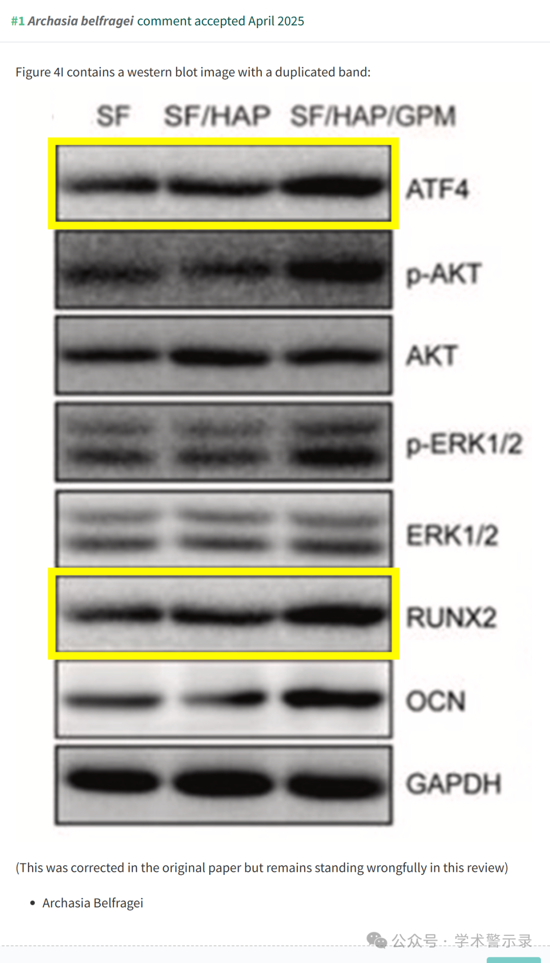

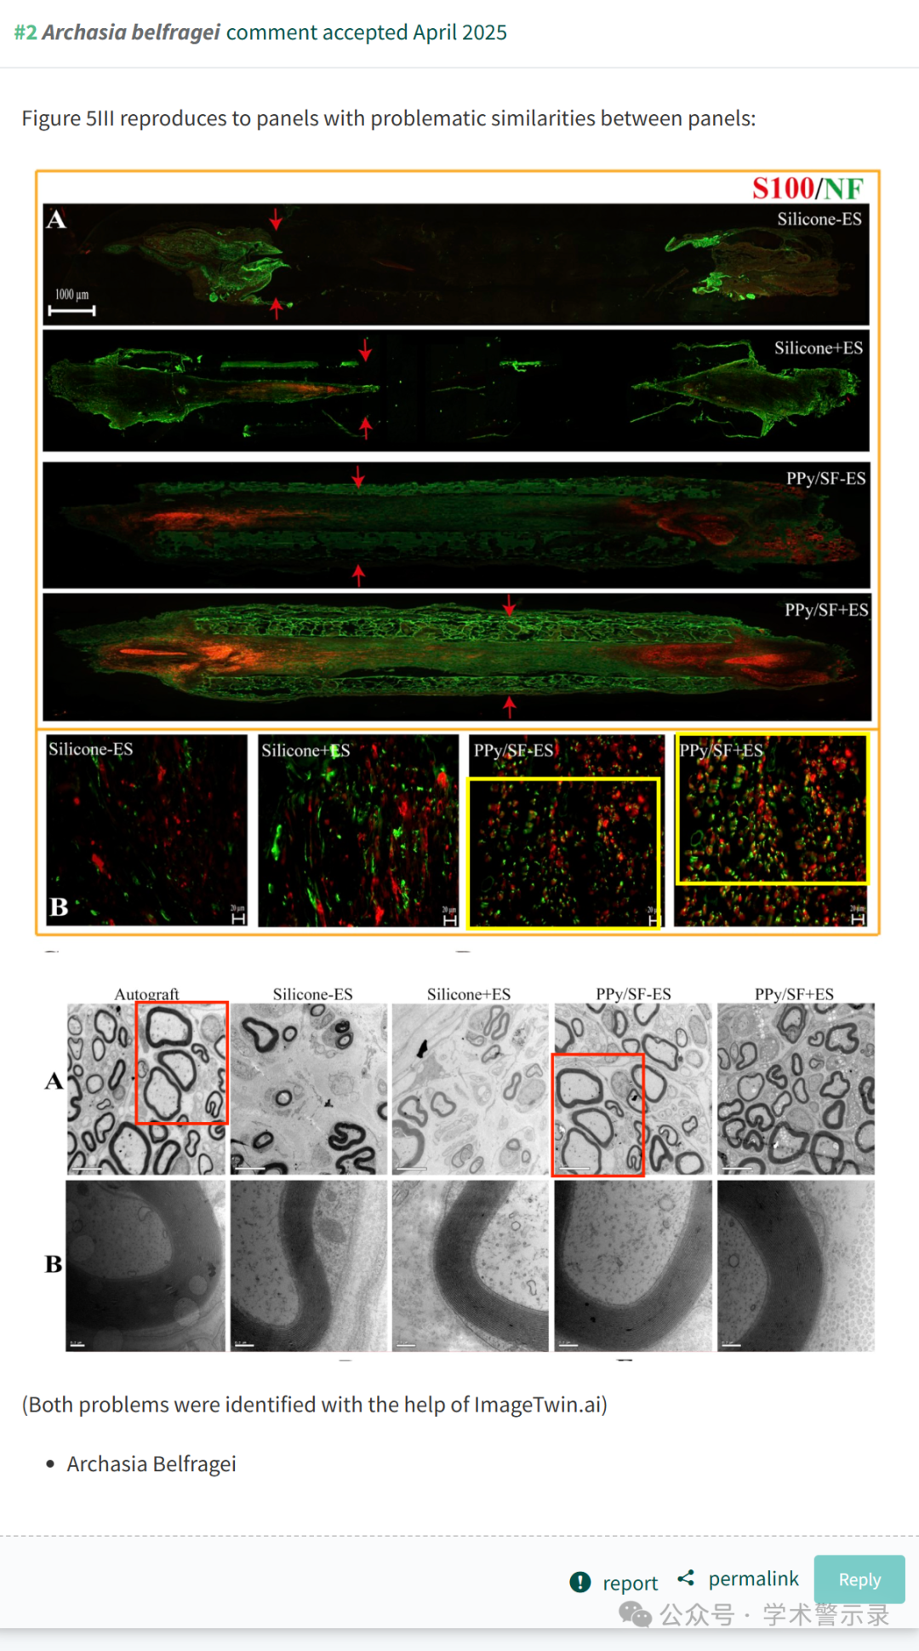

信息来源：

https://pubpeer.com/publications/6852BD198D06F1867C01471E3F9BC8

免责声明：

本文中的所有信息均源自学术网站及已公开资料。我们虽努力确保信息的准确性与完整性，但无法对此做出绝对保证。若发现纰漏或不实之处，请联系公众号后台。

